KIỂM TRA THƯỜNG XUYÊN 2

Họ và tên : Ngô Sỹ Anh

Mã sinh viên : 2021602556

Bài 1: Công

Bài 2: Công cụ GitHub

* Tạo một kho để lưu trữ dự án : Tạo dự án mới nhập thông tin về dự án và click và **“Create Repository”**

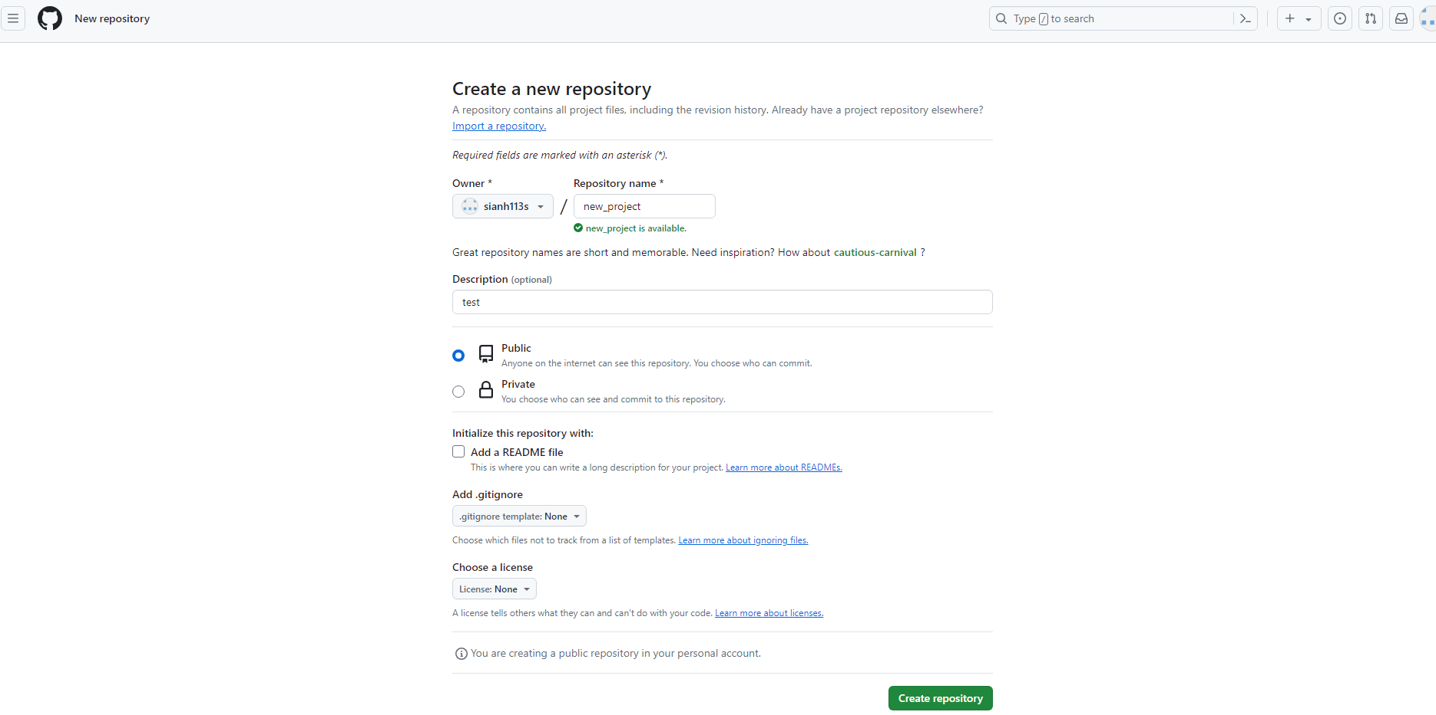

* Tạo 1 branch mới

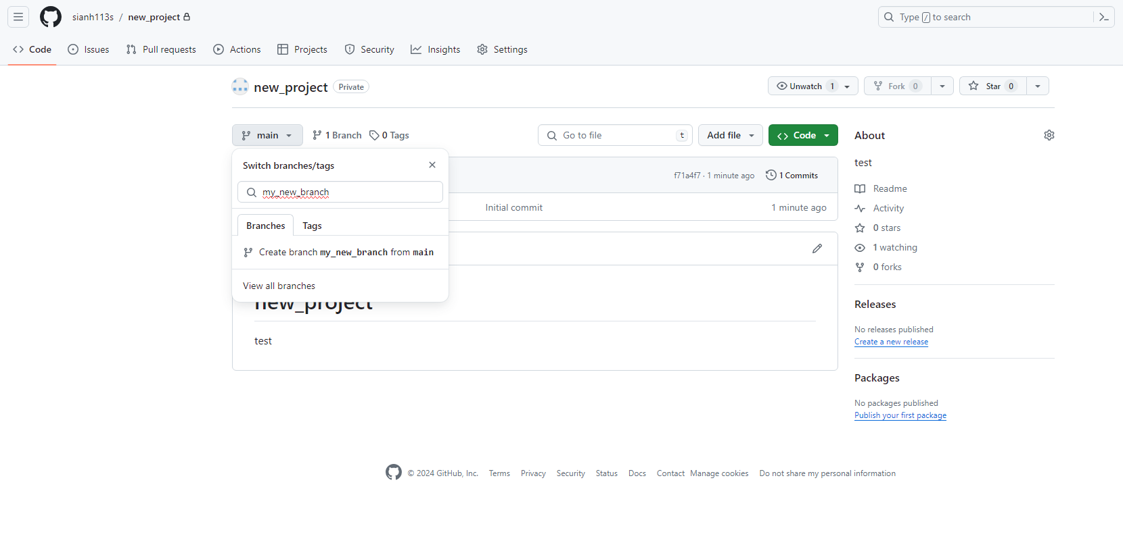

* + Khi truy cập vào repo , bạn sẽ được set default ở tab **“Code”**. Hãy nhấp vào nút **“Main”** ở phần bên dưới
  + Theo mặc định, hộp văn bản này sẽ kiểm tra xem tên bạn lựa chọn đã tồn tại chưa. Nếu không bạn có thể tạo ra branch mới trong git bằng cách chọn “Create branch”